23.04.20, 7а,б геометрия, урок № 146
Тема: Повторение. Решение задач по теме: «Треугольники»
Цели: вспомнить определение, элементы, виды треугольников и их свойства; применять при решении задач.
План урока
- Ответьте на вопросы:
6. Сформулируйте свойство медианы равнобедренного треугольника
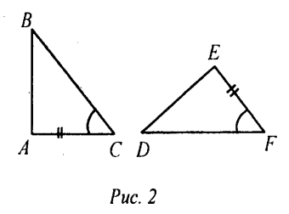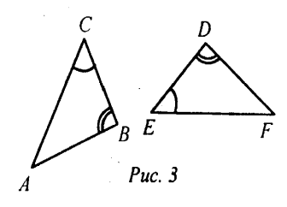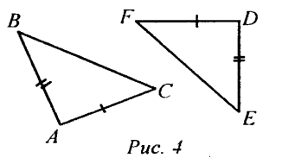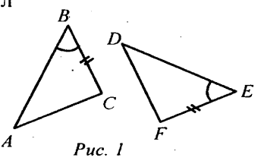

- Сделайте задание по вариантам.
1 вариант 1, 3, 5; 2 вариант – 2, 4, 6.
(Рисунок перечерчивать, решение краткое)

Решение задач запиши в тетрадь и пришли в Виртуальную школу , ВК или через сеть WhatsApp по номеру 89300887251. Желаю успехов!

